**出土文献与中国古代文明研究2017年暑期研习班在贵阳孔学堂成功举办**

2017年7月6日至20日，由出土文献与中国古代文明研究协同创新中心主办，湖南大学简帛文献研究中心、贵阳孔学堂承办的出土文献与中国古代文明研究协同创新中心2017年暑期研习班在贵阳孔学堂成功举办。

本届研习班秉承普及出土文献基础知识，为出土文献与中国古代文明研究培养后备力量为宗旨，采用专家授课、学员互动研讨、文化考察相结合的形式。在为期15天的培训中，先后邀请到中国社会科学院卜宪群教授、清华大学赵平安教授、李守奎教授、李均明教授，首都师范大学黄天树教授、刘乐贤教授，吉林大学吴振武教授、冯胜君教授、何景成教授，复旦大学刘钊教授，安徽大学徐在国教授，北京大学朱凤瀚教授，中山大学陈伟武教授、陈斯鹏教授，中国文化遗产研究院胡平生教授、刘绍刚教授等国内出土文献研究领域知名专家授课。授课内容丰富多彩，就时间跨度看，上起商周，下迄魏晋。就材料范围看，涉及甲骨、金文、货币、石刻、陶文、简牍、帛书等出土材料，几乎涵盖了出土文献研究的所有领域。老师们围绕着出土材料从各自专长的领域出发，探讨了出土文献研究的诸多问题。内容既不失深度，又不乏普及性知识；既分析了各自领域学术界研究现状，又在此基础上为学员指明了研究的路径和方向。

学员通过聆听专家授课，掌握了当前学术界的前沿讯息，了解了目前出土文献研究的现状。通过课下与老师的互动交流，获得了很多所关心领域的研究成果，掌握了不同类型出土文献的治学门径。学员之间相互切磋交流，彼此分享学习心得，既增长了知识，开拓了眼界，又加深了友谊。期间，组织学员参观了孔学堂的孔子文化园，礼拜孔子圣象，研习国学经典，感受了国学的文化内涵。

本次暑期研习班，为学员提供了一个交流的平台，拓宽了他们的学术视野，深化了对出土文献的认知，激发了他们浓厚的学习兴趣，同时也加深了彼此间的友谊。符合本次办班的宗旨、达到了办班的目的。

最后，湖南大学简帛文献研究中心主任陈松长教授主持了结业典礼，胡平生教授、刘绍刚教授、陈松长教授、孔学堂周之江副主任还一起为学员颁发了结业证书。胡平生、陈松长两位教授分别作了总结讲话，鼓励学员发扬肯下苦功，锐意进取的精神，投身于出土文献的研究中去，为出土文献与古史研究贡献力量。

作者：王博凯

图片提供：王园红、苏俊林

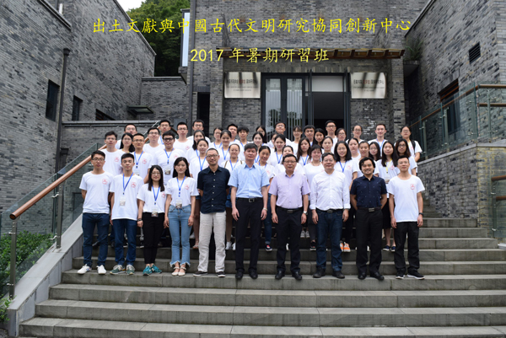

（开班仪式后合影留念）

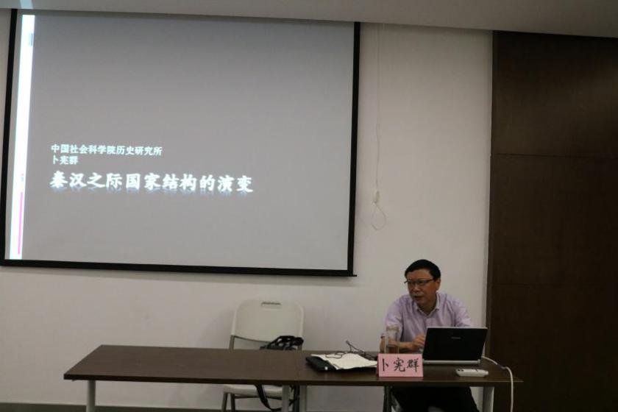

（7月6日上午，卜宪群教授为学员授课）

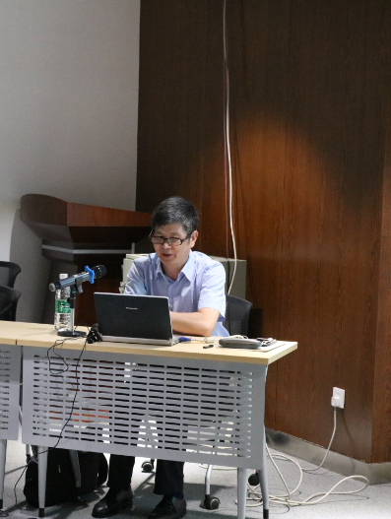

（7月6日下午，赵平安教授为学员授课）

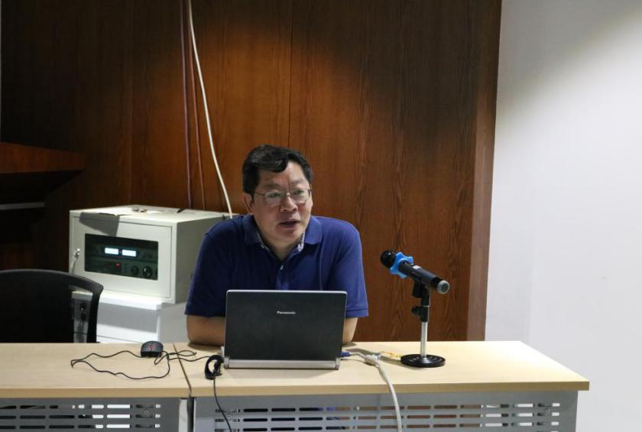

（7月7日上午，陈松长教授为学员授课）

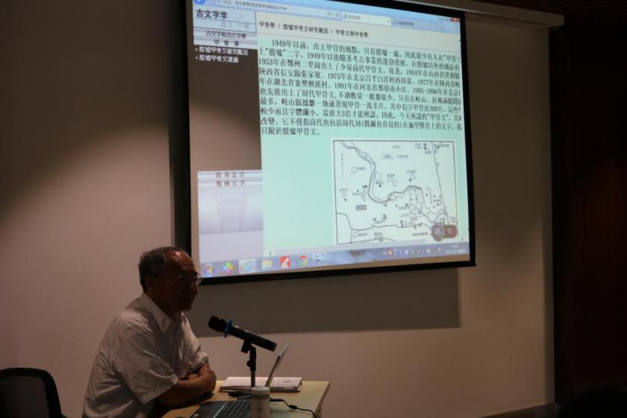

（7月7日下午，黄天树教授为学员授课）

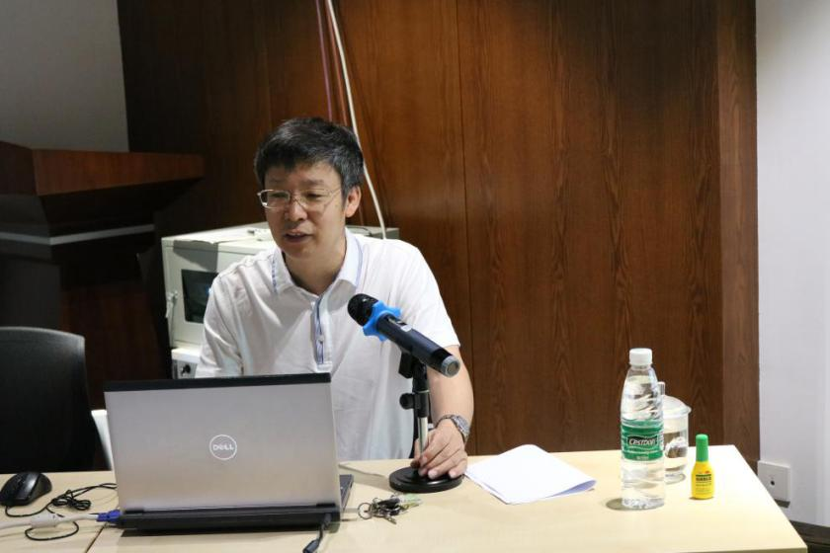

（7月8日，李守奎教授为学员授课）

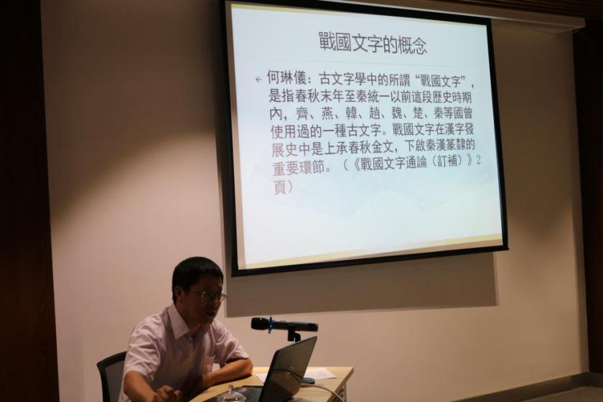

（7月9日上午，冯胜君教授为学员授课）

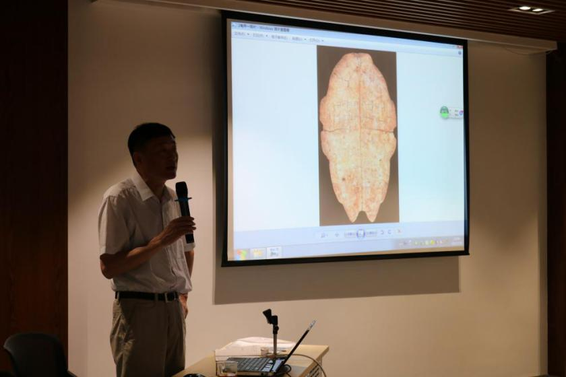

（7月9日下午，吴振武教授为学员授课）

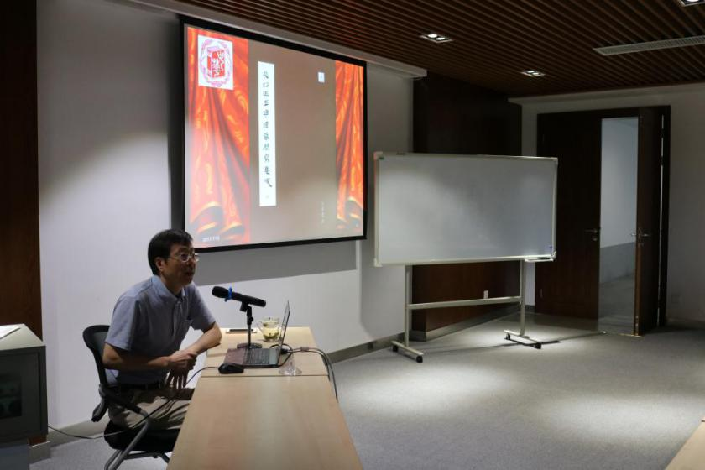

（7月10日上午，刘钊教授为学员授课）

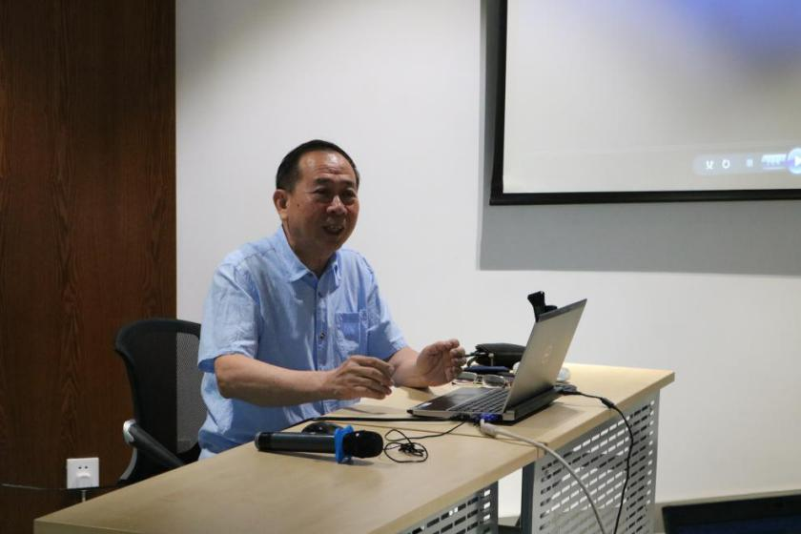

（7月10日下午，李均明教授为学员授课）

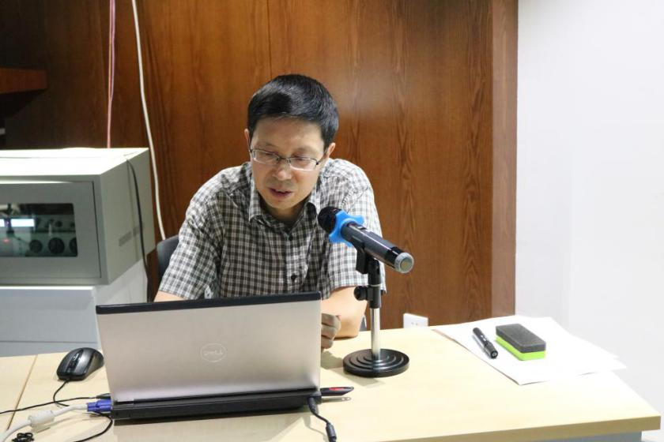

（7月11日，徐在国教授为学员授课）

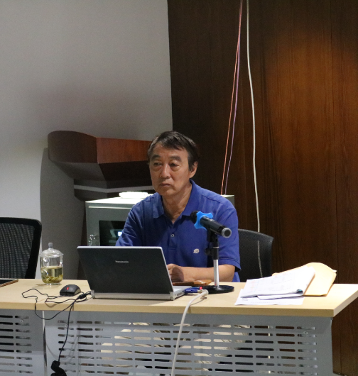

（7月12日上午，朱凤瀚教授为学员授课）

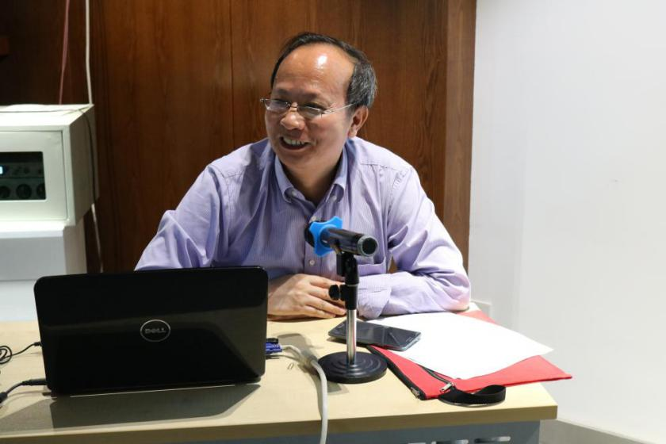

（7月13日，刘乐贤教授为学员授课）

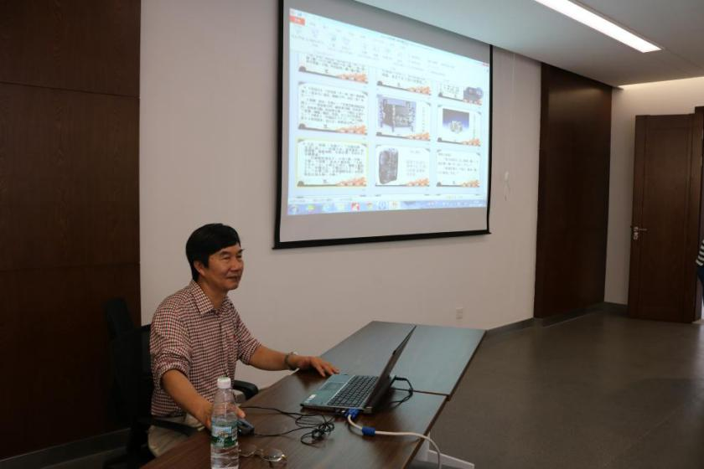

（7月16日，陈伟武教授为学员授课）

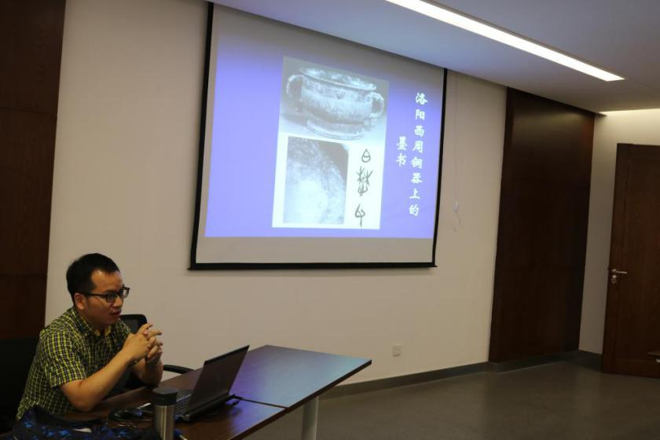

（7月17日，何景成教授为学员授课）

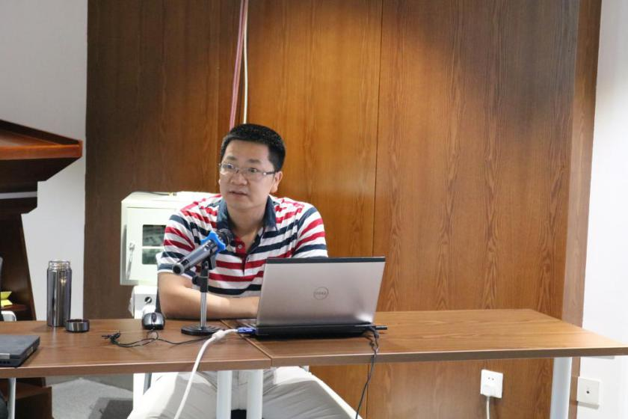

（7月18日，陈斯鹏教授为学员授课）

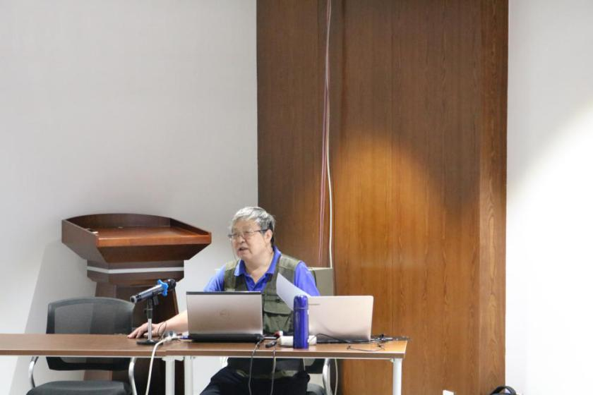

（7月19日，胡平生教授为学员授课）

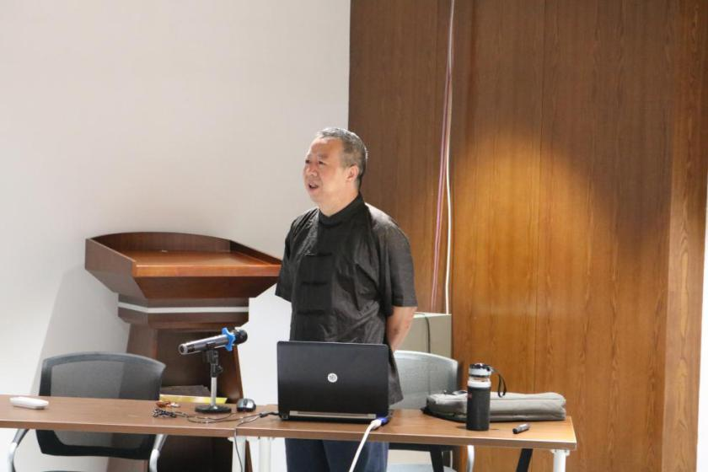

（7月20日上午，刘绍刚教授为学员授课）

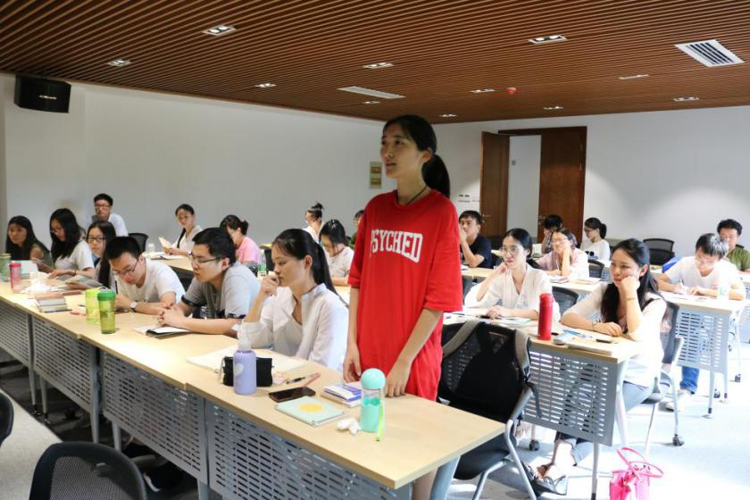

（学员与老师互动交流）

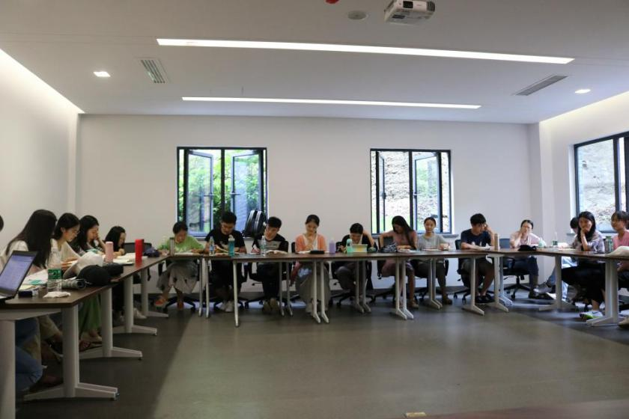

（学员间交流学习心得）

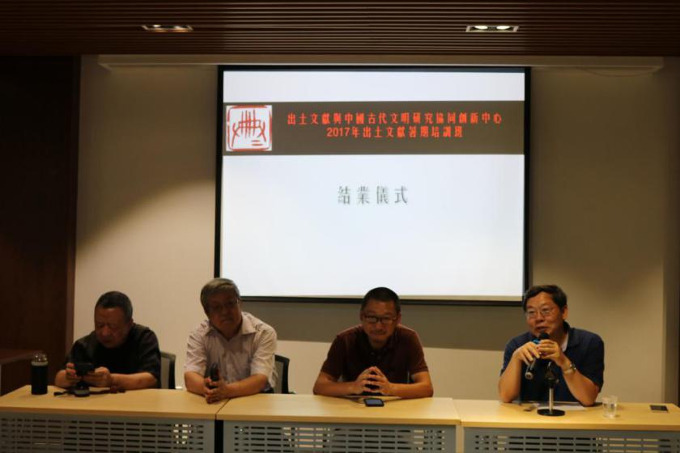

（陈松长教授主持结业仪式）